О безопасности на водоемах в летний период
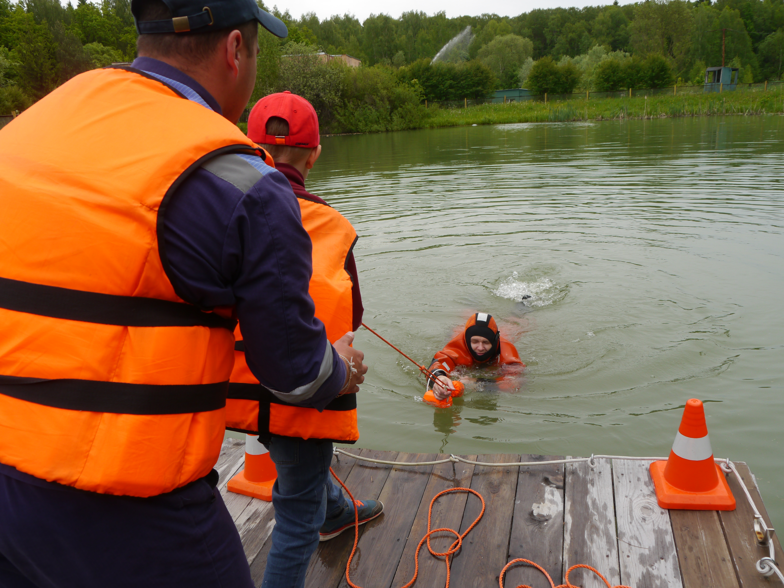
Водоемы являются опасными в любое время года. Летом они опасны при купании и пользовании плавательными средствами. Опасность чаще всего представляют сильное течение (в том числе подводное), глубокие омуты и подводные холодные ключи.
Спасатели призывают москвичей купаться только на оборудованных пляжах и соблюдать меры безопасности на воде.
Летом на водоемах следует соблюдать определенные правила безопасного поведения.
Необходимо помнить ряд простых, и в то же время крайне важных правил поведения в летний период, которые помогут сохранить жизнь и здоровье детей и взрослых, которые следует соблюдать неукоснительно:
- купайтесь только в разрешенных местах;
- не купайтесь в непогоду;
- не купайтесь у крутых обрывистых берегов с сильным течением, в заболоченных и заросших растительностью местах;
- не подплывайте к судам, не взбирайтесь на технические предупредительные знаки;
- не перегружайте лодки и катера, не подставляйте борт лодки волне;
- не меняйтесь местами при движении лодок и катеров, не садитесь на борта и не стойте на сиденьях;
- не прыгайте с бортов лодок и катеров;
- не ныряйте в незнакомых местах! Неизвестно, что может оказаться на дне!
- не используйте для плавания самодельные устройства (плоты, камеры, пенопласт и т.п.), они могут не выдержать ваш вес и перевернуться;
- не заплывайте далеко от берега на надувных матрасах и автомобильных камерах;
- в воде избегайте вертикального положения, не ходите по илистому и заросшему водорослями дну;
- не боритесь с сильным течением, плывите по течению, постепенно приближаясь к берегу;
- не выходите на судовой ход и не подплывайте к проходящим судам, не пересекайте курс идущих судов;
- не катайтесь на лодках, катерах и гидроциклах в местах массового купания населения.
Соблюдение этих несложных рекомендаций поможет Вам и вашим близким сохранить здоровье и жизнь!
При любых чрезвычайных ситуациях звоните «101».

